**Contrôle techniques d’analyse en biologie moléculaire:**

**Exercice 1 :** La séquence indiquée dans la figure 1 correspond à l’unique exon du gène A. Le codon initiation de la traduction et le codon stop sont soulignés dans la séquence :

CCCCAGACTT CGGCCCC**ATG** CGGCTCACCG CTGCCAGGCT GCCCTGGCGG CCGCCATCACCCTCAACCTT CGGC**TGA**AGC CCTGATAACC TCGCCTTTGT

TTTTCGGGGG

Figure 1 : Séquence de l’unique exon du gène A

Afin de l’insérer dans un vecteur d’expression eucaryote, on souhaite récupérer l’intégralité de la séquence codante. Parmi la liste des enzymes de restriction proposées, quelle(s) stratégie(s) permettrai(en)t d’obtenir l’intégralité de la séquence codante ?

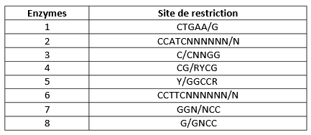

R= purine; Y=pyrimidine; N=A, T, C ou G

La ou les stratégie(s) permettrai(en)t d’obtenir l’intégralité de la séquence codante :

Les enzymes 7 ET 8 coupent en amant du codon d’initiation (ATG) et les enzymes 1 ET 6 coupent en aval du codon stop (TGA) donc :

On coupe la séquence par : Les enzymes 1 et 7, Ou bien 1 et 8, Ou 6 et 7, Ou 6 et 8

Alors que les enzymes 2,3, 4 et 5 ne sont pas utilisables car elles coupent à l’intérieur de la séquence codante

**Exercice 2 :** Le génome d’un bactériophage à ADN double brin a été isolé et sa séquence nucléotidique a été déterminée (5000 paires de bases). Afin d’avoir plus de renseignement sur la structure de son génome, l’ADN du bactériophage est digéré par plusieurs enzymes de restriction et les fragments obtenus sont analysés par électrophorèse en gel d’agarose suivi d’une coloration au bromure d’éthidium (pistes 1-5, figure 1).

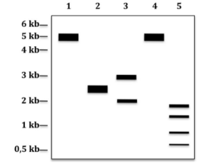

Figure 1: Electrophorèse en gel d’agarose des fragments de restriction obtenus après digestion de l’ADN du bactériophage.

Piste 1: témoin, ADN non digéré ; piste 2 : EcoRI ; piste 3 : BamHI; piste 4 : HinDIII ; et piste 5 : PvuII.

NB : Tous les fragments obtenus sont présents sur le gel.

- interpréter tous les résultats expérimentaux obtenus à l’issue des différentes réactions de digestion effectuées.

- Donnez le nombre de fragment(s) que l’on obtiendrait lors des doubles digestions décrites dans le tableau ci-dessous :

|  |  |
| --- | --- |
| Enzyme de restriction | Nombre de fragments obtenus |
| Eco RI + Bam HI | 3 fragments |
| Bam HI + Hind III | 2 fragments |
| Eco RI + Pvu II | 5 fragments |

Solution :

Piste 2 : EcoRI ; on obtient deux fragments de la même taille 2,5kb (1pts)

Piste 3 : BamHI : on obtient deux fragments, un de taille 2kb et l’autre 3kb (1pts)

Piste 4 : HindIII : n’a pas de site de coupure sur le plasmide (1pts)

Piste 5 : PvuII : on obtient 4fragments de tailles (0.6kb, 0.9kb, 1.9kb, 1.6kb) (2. pts)

**Exercice 3 :** Un ADN linéaire de 10 000 pb a été obtenu après digestion par l’enzyme de restriction EcoRI. Ce fragment d’ADN est ensuite digéré par différentes enzymes de restriction. Après chacune des digestions, les fragments de restrictions obtenus sont séparés par électrophorèse sur gel d’agarose et visualisés après coloration du gel à l’aide d’un intercalant. La taille des différents fragments observés est précisée ci-dessous.

**Enzymes utilisées Tailles des fragments de restrictions observés (kb)**

SacI 7.5 et 1.25

BamHI 7.5 et 2.5

HindIII 5 et 2.5

SacI et BamHI 6.25 et 1.25

SacI et HindIII 3.75, 2.5 et 1.25

BamHI et HindIII 2.5

SacI, BamHI et HindIII 2.5 et 1.25

**Déterminer la carte de restriction du fragment de 10 000 pb**

**Question :**

1-Quelles sont les éléments nécessaires au séquençage de Sanger ?

-ADN matrice simple brin

-les DNTP

-les DDNTP

-les amorces

-taq ou ADN polymerase

2-Quelle est la différence entre un ddntp et dntp ? les ddntp sont dépourvus d’un groupement OH à la position 3’ du sucre

3-Expliquer la nomenclature des enzymes de restriction suivants : BamHI et MboI ? voir cour

4-Expliquer comment la sélection des bactéries transformées se faite,  en utilisant comme vecteur de clonage le plasmide PUC19 ? Voir cour